Předkládá: Ing. Milada Sokolová,

1. náměstkyně primátora

Zpracovali: Mgr. Alexandra Klímková,

vedoucí Odboru správy a údržby

majetku města

Bc. Vladimír Hofman,

vedoucí oddělení nakládání

s majetkem města Odboru správy a údržby majetku města

Zasedání Zastupitelstva města Prostějova

konané dne 18. 04. 2023

**Schválení bezúplatného nabytí pozemků v k.ú. Prostějov od Olomouckého kraje**

Návrh usnesení:

**Zastupitelstvo města Prostějova**

**s c h v a l u j e**

**bezúplatné nabytí pozemků p.č. 5722/97 – ostatní plocha o výměře 220 m2, p.č. 5738/4 – zastavěná plocha a nádvoří o výměře 14 m2, jehož součástí je stavba občanského vybavení bez č.p. nebo č.e., p.č. 5738/18 – ostatní plocha o výměře 8 m2 a části pozemku p.č. 5738/13 – ostatní plocha o výměře cca 15 m2 (přesná výměra bude známa po zpracování geometrického plánu), vše v k.ú. Prostějov, z vlastnictví Olomouckého kraje, se sídlem Olomouc, Hodolany, Jeremenkova 1191/40a, PSČ: 779 00, IČ: 606 09 460, z hospodaření Střední školy designu a módy, Prostějov, příspěvkové organizace, se sídlem Prostějov, Vápenice 2986/1, PSČ: 796 01, IČ: 479 22 061, do vlastnictví Statutárního města Prostějova za následujících podmínek:**

1. **darovací smlouva bude uzavřena do jednoho roku od vydání kolaudačního souhlasu na stavbu „Rekonstrukce fotbalového stadionu Za místním nádražím“, nejpozději do 31.12.2032; do uzavření darovací smlouvy budou vzájemné vztahy mezi Olomouckým krajem a Statutárním městem Prostějovem ošetřeny smlouvou o budoucí darovací smlouvě,**
2. **náklady na zpracování geometrického plánu a správní poplatek spojený s podáním návrhu na povolení vkladu vlastnického práva do katastru nemovitostí uhradí Statutární město Prostějov.**

|  |  |  |  |
| --- | --- | --- | --- |
| P o d p i s y | | | |
| Předkladatel | *Ing. Milada Sokolová, 1. náměstkyně primátora* | *03.04.2023* | *Ing. Sokolová, v.r.* |
| Za správnost | *Mgr. Alexandra Klímková, vedoucí Odboru správy a údržby majetku města* | *03.04.2023* | *Mgr. Klímková, v.r.* |
| Zpracovatel | *Bc. Vladimír Hofman, vedoucí oddělení nakládání s majetkem města Odboru SÚMM* | *03.04.2023* | *Bc. Hofman, v.r.* |

**Důvodová zpráva:**

V rámci připravované investiční akce „Rekonstrukce fotbalového stadionu Za místním nádražím“ budou mimo jiné dotčeny i pozemky p.č. 5722/97, p.č. 5738/4 a p.č. 5738/18 a část pozemku p.č. 5738/13, vše v k.ú. Prostějov, které jsou ve vlastnictví Olomouckého kraje, v hospodaření Střední školy designu a módy, Prostějov. Z těchto důvodů se Odbor správy a údržby majetku města Magistrátu města Prostějova obrátil na Olomoucký kraj, Odbor majetkový, právní a správních činností Krajského úřadu Olomouckého kraje, se žádostí o majetkoprávní ošetření užívání předmětných pozemků pro potřeby povolení a realizace uvedené akce. Ze strany Olomouckého kraje bylo navrženo ošetření formou budoucí darovací smlouvy s následným bezúplatným převodem po realizaci a zaměření stavby. Záležitost je řešena pod sp. zn.: OSUMM 122/2023.

**Zastupitelstvo Olomouckého kraje** dne 20.02.2023 usnesením č. UZ/13/19/2023 mimo jiné **schválilo** bezúplatný převod pozemků parc. č. 5722/97 ost. pl. o výměře 220 m2, parc. č. 5738/4 zast. pl. a nádvoří, jehož součástí je stavba bez čp/če, obč. vyb., o výměře 14 m2, parc. č. 5738/18 ost. pl. o výměře 8 m2 a části pozemku parc. č. 5738/13 ost. pl. o výměře cca 15 m2, vše v k.ú. a obci Prostějov, vše z vlastnictví Olomouckého kraje, z hospodaření Střední školy designu a módy, Prostějov, do vlastnictví statutárního města Prostějova, IČO: 00288659. Řádná darovací smlouva bude uzavřena do jednoho roku od vydání kolaudačního souhlasu na stavbu „Rekonstrukce fotbalového stadionu Za místním nádražím“, nejpozději do 31. 12. 2032. Nabyvatel uhradí veškeré náklady spojené s převodem vlastnického práva a správní poplatek spojený s návrhem na vklad vlastnického práva do katastru nemovitostí.

**Rada města Prostějova** dne 28.03.2023 usnesením č. RM/2023/12/37 **doporučila** Zastupitelstvu města Prostějova schválit bezúplatné nabytí pozemků p.č. 5722/97 – ostatní plocha o výměře 220 m2, p.č. 5738/4 – zastavěná plocha a nádvoří o výměře 14 m2, jehož součástí je stavba občanského vybavení bez č.p. nebo č.e., p.č. 5738/18 – ostatní plocha o výměře 8 m2 a části pozemku p.č. 5738/13 – ostatní plocha o výměře cca 15 m2 (přesná výměra bude známa po zpracování geometrického plánu), vše v k.ú. Prostějov, z vlastnictví Olomouckého kraje, se sídlem Olomouc, Hodolany, Jeremenkova 1191/40a, PSČ: 779 00, IČ: 606 09 460, z hospodaření Střední školy designu a módy, Prostějov, příspěvkové organizace, se sídlem Prostějov, Vápenice 2986/1, PSČ: 796 01, IČ: 479 22 061, do vlastnictví Statutárního města Prostějova za následujících podmínek:

1. darovací smlouva bude uzavřena do jednoho roku od vydání kolaudačního souhlasu na stavbu „Rekonstrukce fotbalového stadionu Za místním nádražím“, nejpozději do 31.12.2032; do uzavření darovací smlouvy budou vzájemné vztahy mezi Olomouckým krajem a Statutárním městem Prostějovem ošetřeny smlouvou o budoucí darovací smlouvě,
2. náklady na zpracování geometrického plánu a správní poplatek spojený s podáním návrhu na povolení vkladu vlastnického práva do katastru nemovitostí uhradí Statutární město Prostějov.

**1. Stanovisko předkladatele:**

S ohledem na výše uvedené skutečnosti Odbor správy a údržby majetku města **doporučuje** schválit bezúplatné nabytí předmětných pozemků od Olomouckého kraje za podmínek dle návrhu usnesení.

Odbor SÚMM upozorňuje na skutečnost, že na pozemku p.č. 5722/97 v k.ú. Prostějov vázne věcného břemeno chůze a jízdy ve prospěch pozemků p.č. 5738/1 a p.č. 5738/10, oba v k.ú. Prostějov, ve vlastnictví Statutárního města Prostějova.

**Materiál byl předložen k projednání na schůzi Finančního výboru dne 11.04.2023.**

|  |  |  |  |
| --- | --- | --- | --- |
| Důvodová zpráva obsahuje stanoviska dotčených odborů MMPv (subjektů) | | | |
| Odbor MMPv (subjekt) | | Stanovisko ze dne | Resumé |
| 1. | OSÚMM | 03.04.2023 | doporučuje postupovat dle návrhu usnesení |

Přílohy:

situační mapa – příloha č. 1

katastrální mapa – majetková situace dle PD – příloha č. 2

přehledová mapa – příloha č. 3

Příloha č. 1

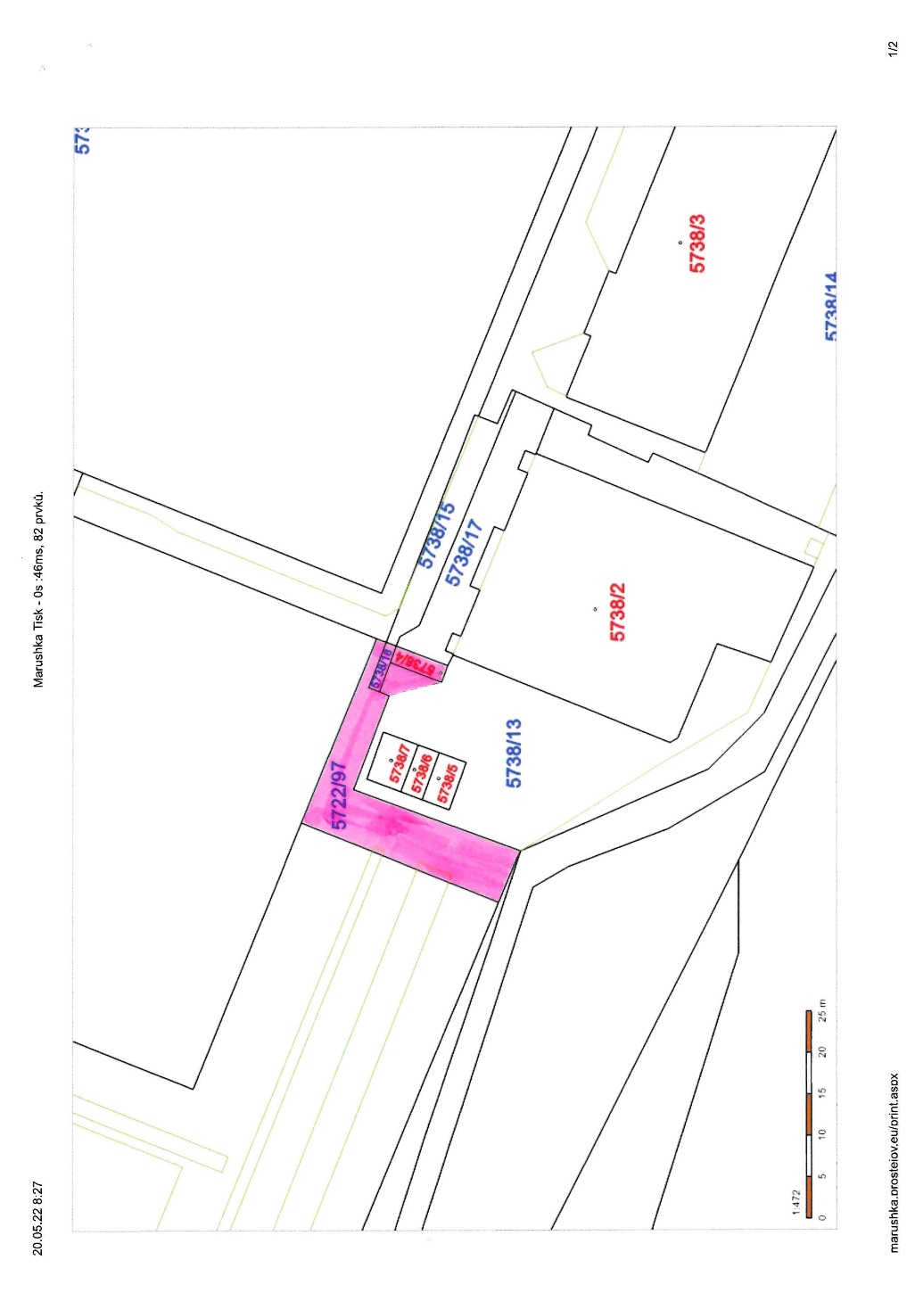

Příloha č. 2

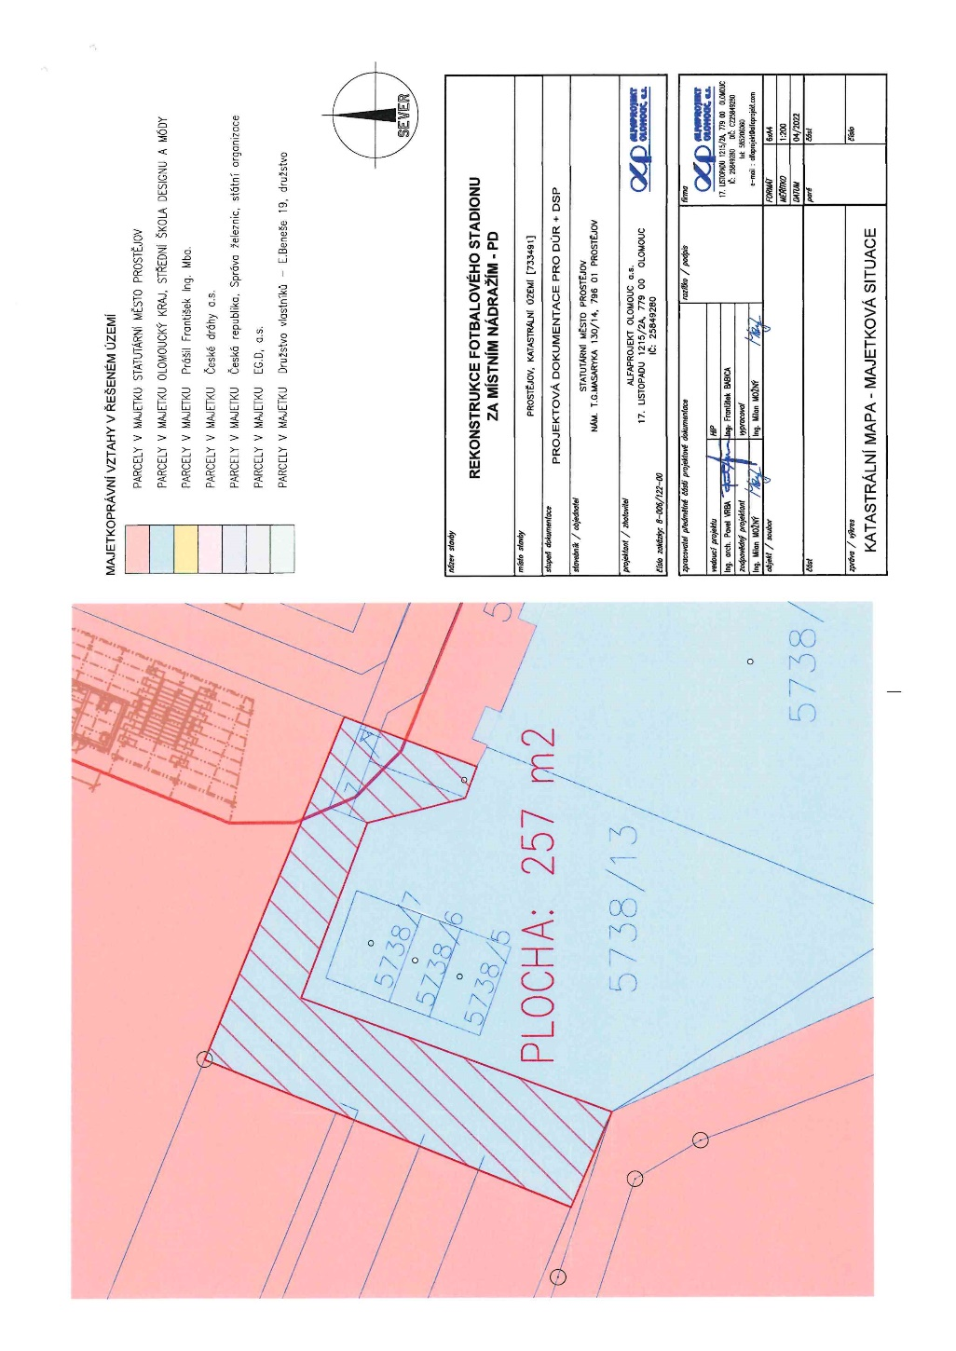

Příloha č. 3

